**Titre de l’atelier de formation :**

Caravane - Des camps d’été

|  |  |
| --- | --- |
| **Rédacteur** : ………………. | **Date de relecture** : …………………………. |
| **Type de stage** : …………... | **Public visé** : …………….. |
| **Objectifs** *(à la fin de l’atelier, le participant doit être capable de ……) :*  🎯  🎯  🎯 | |
| **Durée de l’atelier** : Une heure | **Pré-requis** : Avoir vécu la caravane en tant que chef ou cheftaine l’année d’avant est un vrai plus |
| **Nombre de stagiaires** : Entre 2 et 15 | Nombre de formateurs : Un ou deux |
| **Matériel necessaire** : Un papier kraft pour servir de support, Un marqueur par participant, Des post-its jaunes, rouges, bleus, verts, et six cartons d’une autre couleur sur lesquels on aura écrit par avance chacune des six responsabilités, …………………, …………………. , ………………….. , ……………. , ………………., ………………….. , ………………………., ………………. | |

**Déroulement de l’atelier :**

* **Introduction (durée : .. mn, débute à …h .. mn )**

*Ici on écrit le pitch de l’atelier, la manière en quels termes on va introduire le sujet, et comment on va susciter l'intérêt et la curiosité du public)*

……………………………………………………………………………………………………………………………………………………………………………………………………………………………………………………………………….

*Ici on décrit le premier jeu de formation qui est proposé :*

* **Séquence 1 (durée : .. mn, débute à …h .. mn )**

💬 De quel jeu s’agit-il, comment on le lance, comment on l’anime, comment on le conclut

💬 Lors de la restitution finale, quels sont les points de “généralisation” sur lesquels on souhaite prendre le temps d’une explication

💬 Si besoin, quels sont les points de vigilance qui s’imposent, dans la mise en équipe, dans l’animation du jeu,

💬 On peut aussi lister quelles opportunités existent pour faire le lien avec l’expérience pratique des stagiaires…

💬 Une bonne pratique est d’utiliser un tableau-type, comme celui qui suit. Cela permet une ré-appropriation rapide par ceux qui hériteront de votre fiche

|  |  |
| --- | --- |
| **Nom de la séquence** |  |
| **⏱️ Durée** |  |
| **🚀 Lancement** |  |
| **🎬 Animation** |  |
| **✅ Conclusion** |  |
| **💬 Point à affirmer ou préciser en conclusion** |  |
| **⚠️ Points de vigilance** |  |
| **🔗 Opportunités pour faire le lien avec l’expérience pratique des stagiaires** |  |

* **Séquence 2, 3, 4, n... (durée : .. mn, débute à …h .. mn )**

*De même pour les jeux de formations suivants ou pour les étapes suivantes de l’atelier….*

|  |  |
| --- | --- |
| **Nom de la séquence** |  |
| **⏱️ Durée** |  |
| **🚀 Lancement** |  |
| **🎬 Animation** |  |
| **✅ Conclusion** |  |
| **💬 Point à affirmer ou préciser en conclusion** |  |
| **⚠️ Points de vigilance** |  |
| **🔗 Opportunités pour faire le lien avec l’expérience pratique des stagiaires** |  |

*Ici on écrit le pitch de conclusion de l’atelier, en pensant notamment à citer les “concepts-clés” que les stagiaires doivent garder en tête après l’atelier.*

* **Généralisation et conclusion (durée : .. mn, débute à …h .. mn )**
* **Annexe 1 :**

*Le plus souvent, l’annexe 1 sera un récap vite fait de l’affichage visible sur le support utilisé (paperboard, ou autre) une fois qu’on aura fini d’assembler les éléments.*

Exemple pour la partie du tableau qui décrit la méthode scoute, dont les participants ont retrouvé les éléments lors d’un jeu :

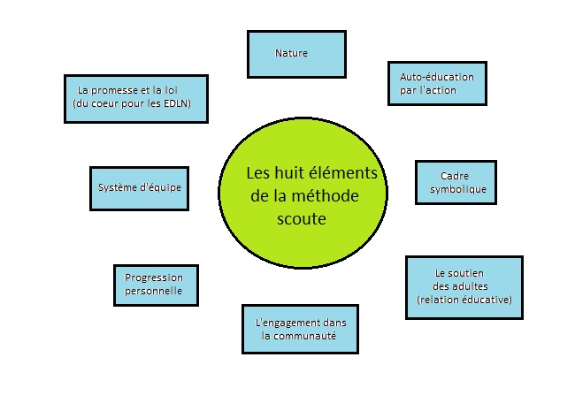

Ceci est à titre d’exemple. En général on y trouvera plus de choses : en haut, le titre et juste en dessous, les objectifs de l’atelier, et à la fin, quelques concepts de conclusion.

**Annexe 2**

*Ici, on met les phrases-types qu’on a prévu d’utiliser pendant l’atelier.*

Exemple :

Top ! Cet élément de la méthode scoute reflète la manière active par laquelle les jeunes acquièrent des connaissances, des compétences (toutes sortes de compétences générales et de connaissances techniques) et des attitudes ; il rend compte aussi de l'approche éducative pratique que le Scoutisme utilise, basée sur l'apprentissage à travers des expériences vécues qui apparaissent dans la poursuite des intérêts personnels et tout au long de la vie quotidienne. Je suis, je suis … (Réponse attendue : l’auto-éducation par l’action)

* **Annexe 3 :**

*Où on met des liens vers les docs qui ont permis de fabriquer l’atelier*

<https://www.scout.org/sites/default/files/media-files/ConfDoc8_Baku2017_ScoutMethodReview_fr_20170627.pdf>

formation[@edln.org](mailto:ouverture.groupe@edln.org)

